BRİFİNG
D O S Y A S I

İLİ : İstanbul

İLÇESİ : Beylikdüzü

ADI : Bizimkent İlkokulu

2024 - 2025
EĞİTİM VE ÖĞRETİM YILI

I.BÖLÜM
A- OKULUN ADI : Bizimkent İlkokulu

B- KURUM KODU : 733264

C- TELEFONU : 02128731890
D- ADRESİ : Cumhuriyet Mahallesi Atatürk Bulvarı Bizimkent Sitesi No:6 Beylikdüzü/İSTANBUL
E- AMACI : Cumhuriyet Mahallesinde ikamet eden öğrenim çağındaki çocukların Temel Eğitimini sağlamak.

F- SEVİYESİ : İlkokul
G- ÖĞRENİM ŞEKLİ : Tam Gün
H- OKULDAKİ KİTAP SAYISI : 6175

II.BÖLÜM
A- OKULUN TARİHÇESİ :
Okulumuz, Emlak Bankası tarafından Bizimkent Konutları içerisinde yapılmış olup, 1998-1999 Öğretim yılı 2.dönem başında 08.02.1999 tarihinde hizmete başlamıştır. 2007-2008 Öğretim yılında Beylikdüzü Belediyesi tarafından ek derslikler yapılmıştır. 30/03/2012 tarihli ve 6287 sayılı İlköğretim ve Eğitim Kanunu ile Bazı Kanunlarda Değişiklik Yapılmasına Dair Kanun kapsamında İlkokula dönüştürülmüş, 2012-2013 Eğitim-Öğretim yılında İlkokul olarak eğitim-öğretime başlamış ve halen devam etmektedir.

Okulumuz bünyesinde 24 derslik , 24 şube , 4 anasınıfı dersliği , 6 anasınıfı şubesi , 1 Müdür Odası, 3 Md.Yrd.sı Odası,1 Özel Eğitim Sınıfı, 1 Destek Eğitim Odası,1 Memur odası, 1 OAB odası ,1 kapalı spor salonu , 9 Atölye , 1 Kütüphane, 1 yemekhane , 3 Rehber Öğretmen Odası , 1 Öğretmenler odası ve Tuvaletler mevcuttur.

III.BÖLÜM
A- OKULUN BİNA DURUMU :
a)-Binanın Özellikleri : Okumuz 2504 m2 alan üzerine kurulu olup bir Ana bina ve bir Kapalı Spor Salonu olmak üzere iki teşekkülden oluşmaktadır. Okulumuz bünyesinde 24 derslik , 24 şube, 1 Müdür Odası, 2 Md.Yrd.sı Odası, 1 Memur odası , 1 OAB Odası , 1 Kütüphane, 3 Rehber Odası , 1 Öğretmen odası , 9 Atölye ve Tuvaletler mevcuttur. Okulumuza ait örnek fotoğraflar aşağıda listelenmiştir.

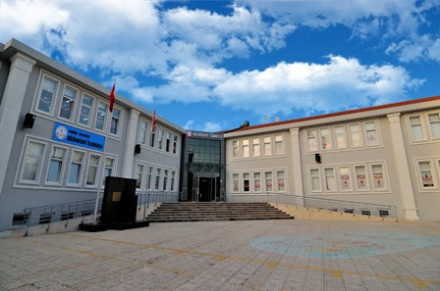

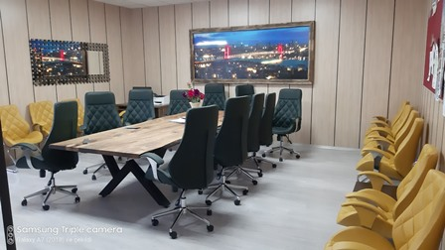

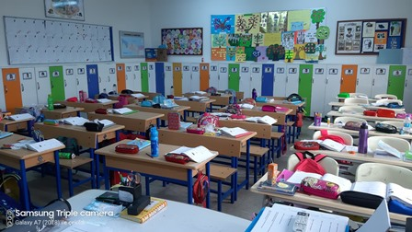

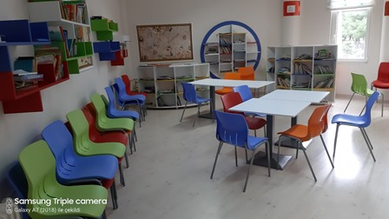
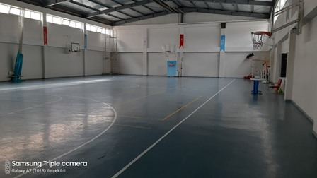

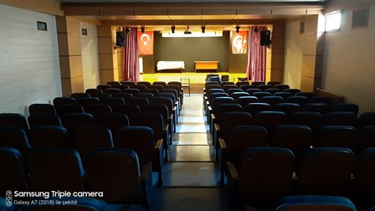

Okul Künyesi

Okulumuzun temel girdilerine ilişkin bilgiler altta yer alan okul künyesine ilişkin tabloda yer almaktadır.

Temel Bilgiler Tablosu- Okul Künyesi
İli: İSTANBUL |  |  |  | İlçesi: BEYLİKDÜZÜ
Adres: | CUMHURİYET MAH. ATATÜRK BL. NO.6 |  |  | Coğrafi Konum (link): |  | 41°00'34.5"N 28°38'25.1"E
Telefon Numarası: | 0.212.873 18 90 |  |  | Faks Numarası: |  | 0.212.873 18 91
e- Posta Adresi: | 733264@meb.k12.tr |  |  | Web sayfası adresi: |  | https://www.bizimkentilkokulu.meb.k12.tr
Kurum Kodu: | 733264 |  |  | Öğretim Şekli: |  | Tam Gün
Okulun Hizmete Giriş Tarihi: 1999 |  |  |  | Toplam Çalışan Sayısı |  | 10
Öğrenci Sayısı: | Kız | 511 |  | Öğretmen Sayısı | Kadın | 17
Öğrenci Sayısı: | Erkek | 556 |  | Öğretmen Sayısı | Erkek | 16
Öğrenci Sayısı: | Toplam | 1067 |  | Öğretmen Sayısı | Toplam | 33
Derslik Başına Düşen Öğrenci Sayısı |  |  | :33 | Şube Başına Düşen Öğrenci Sayısı |  |  | :33
Öğretmen Başına Düşen Öğrenci Sayısı |  |  | :33 | Şube Başına 30’dan Fazla Öğrencisi Olan Şube Sayısı |  |  | :24
Öğrenci Başına Düşen Toplam Gider Miktarı |  |  | :720,72 | Öğretmenlerin Kurumdaki Ortalama Görev Süresi |  |  | 10

